2019.12.22（日）
川崎支部便り（定期便）（2020年01月 第23号）
（オープンで各自が主役：川崎支部） 川崎支部支部長 山岸 一雄
（執筆者 河合・山岸）
川崎支部の皆さん、お元気でしょうか。
先月の川崎支部便りはお楽しみ頂けたでしょうか。今回はデヴィ・スカルノ氏の声です。
貧しさというのは、素晴らしい天からのギフトであり、イデオロギーやパワーの素となるエネルギーをくれます。私は、人の三倍勉強して、人の三倍働いて、人の三倍努力して、 睡眠は三分の一で来ました。そして今でもそうです。人間は誰にでも必ず、一生に何回もチャンスを与えられるのです。しかし、それに気付かない人があまりにも多いのです。その人たちとは目標や目的、使命感を持っていない人たちです。
気がついたら、それを掴む！掴んだら、自分の全ての能力と時間をつぎ込んで、英知を発揮し、努力して成功を維持する。成功を掴んだら、今度はそれをいかに維持するか。維持するほうが、成功を掴むより難しいのです。自分を不幸に思う人がいたならば、自分よりもっと不幸な人がいることを知りなさい。この世の中には限りなく不幸な人がいるのです。 人は生まれ落ちた時から、生き抜かなければならない業を背負っているのです。
私は自分を戦場の一戦士だと思っています。皆、戦場の戦士なのです。休息なんてないのです。幸せというのは、その人の考え方一つで在るものなのです。私は遊雅（ゆうが）、裕雅（ゆうが）、優雅の究極を「秀雅（しゅうが）」となすことをモットーとしています。
ラトナ・サリ・デヴィ・スカルノ

川 崎 点 描 （国指定重要文化財－帆船日本丸90歳と私）①
【令和の体験】
平成31年（2019年）の年明けの話題は平成天皇退位による新年号でした。今年1月25日（金）の東京都市大学（旧武蔵工業大学）校友会の新年会（神奈川三支部－横浜支部・川崎支部・湘南支部合同）が横浜崎陽軒本店で行われました。小雨がそぼ降る中、大好きな日本丸に思いを寄せながら小走りで繋留（けいりゅう）ドッグに向かうと、マスト越しに見えたのはドッグで海水が抜かれた日本丸で、甲板から下部はシートで覆われていたので、宝物を探す様に注意深く1周しながら写真を撮りました。海水が抜かれた日本丸は、どの様にして背筋を伸ばして雄姿を見せているのでしょうか。ドッグ内の転倒防止策は、甲板のレベルから水平に設置された鋼材がドックの壁面に固定され、あの大きな帆船が水平を保っていました。ドッグに近づこうとしても落下防止の柵が有り、安全にも十分注意されていました。この様な大規模修繕中の帆船の撮影は、子孫迄の記念になります。
【日本丸との因縁】
私は平成25年（2013年）から毎年1回「横浜みなと博物館」での帆船模型展を鑑賞が楽しみで、思い起こすと横浜伊勢佐木町の有隣堂の展示会の頃に遡り、その頃の展示会には帆船日本丸がほぼ毎回展示されていました。これからも元気なうちは展示会に向かいます。 私の青春時代には船舶に乗船する仕事に就く夢を持っていたので、もしかすると帆船日本丸で訓練を受けていたかもしれません。それくらい帆船日本丸が好きなのです。夢は叶わず、物つくりが高じて建設業に就き、仕事でのストレスを解消するのがプラモデル作りでした。帆船新日本丸は組み立てを開始してから約1年後の平成6年（1994年）に完成しました。25年前なので、今ではパーツの接着部が剥がれています。（写真を参照）
日本丸は美しい帆船の練習船で、胸の高鳴りを押さえながら「横浜みなと博物館」の扉を開けると、日本丸保存維持の寄付が目に留まりました。早速寄付をさせて頂き、公益財団法人帆船日本丸記念財団の総務部課長と面会すると、感謝の言葉を頂くと同時に大規模改修作業中の日本丸の見学に同行して頂きました。わずかな寄付ですが、大きな驚きと感謝で胸が一杯になりました。（帰宅後、少し体重が増えた気がします。気のせい？）織田信長時代の人生50年をとうに超えた77歳で予想もしなかったマンツーマンでの案内に甘えました。
帆船日本丸は4檣（しょう－帆柱のこと）バーク型の帆船（4本のマストがあり、最後尾のマストに縦帆が、他のマストには横帆がある）で、定員138名（練習船時代196名）、総トン数2,278トン、全長97ｍ（ハウスブリット－船首楼甲板の前に出ている突起－を含む）、幅13ｍ、平均喫水（喫水は船体の一番下から水面までの垂直距離のこと）5.3ｍ、総帆数29枚（畳1,245枚－練習船時代35枚）、最高マスト高さは水面から46ｍとなります。
ドッグの壁面の階段を降り底部に着くと、船底中心の「キール」（船の竜骨）（写真①を参照）や曲げ加工された鉄板がリベット（（英: rivet）は、頭部とねじ部のない胴部からなり、穴をあけた部材に熱したリベットを差し込み、専用の工具でかしめることで反対側の端部を塑性変形させて接合させる部品）で固定されている状態や大きなスクリュー等、普段は見ることが出来ない水面下が見えたのは、本当に生涯で二度と無い体験です。日本丸を改修していること、博物館に入らなければ寄付も知らなかったこと、そして改修中の現場が思いがけなく作業休止で見学が叶ったこと等が重なり、その夜は興奮してなかなか寝付けませんでした。
船の外壁鉄板を曲面に加工する「技」、曲線の船底の鉄板を2枚、3枚と重ねてのリベット止めは、内・外側の職人たちの意思合わせ（打音か？）が必要です。相互にリベットを打つ時の受け側がしっかりと受け止めないと、リベット穴が完全充填出来ないで漏水を引き起こします。また、満載喫水線より下の船底は赤く塗られていることが多いのは、フジツボなどの海洋生物の付着を防ぐための塗料として使われる防汚剤で、その主成分には赤色系の成分の多い亜酸化銅が多いことが理由と言われています。
私は昭和40年（1965年）に建設会社に入社後、最初に従事した建物が鉄骨・鉄筋コンクリート造の某大学記念館でした。柱鉄骨の接合方法がリベット工法で、真っ赤に焼かれた長さ6～7ｃｍのリベットを2階の高さ（約7ｍ～10ｍ）迄投げ上げ、上部でそれを受ける人が素早く鉄骨と鉄骨の穴に差し込み、職人が治具で押し入れ、もう一方の職人がエアーハンマーで叩きながら充填します。日本丸のリベット作業も同様と思われます。リベット打ちは短時間で行わないと、リベットが冷めるので充填が出来なくなり密着しません。私は約47年間も建設の管理業務をしましたが、リベットを使用したのはこの建物のみなので、日本丸船体のリベットを見ていると、当時が懐かしく思い出されました。現在では船舶の鉄部の接合は最新の接合技術を使用し、船をブロックで建造し、施工時間がかなり短縮されているのでしょう。建築はハイテンションボルト（一般的な鋼材よりも引張強度を向上させた「ハイテン鋼」や「高張力鋼」と呼ばれる鋼材で作られた高力六角ボルト）での接合と溶接接合ですが、溶接機が機械化され自動的に高品質の溶接結果が得られますが、人間が確実にセットすることが必要です。
日本丸を見学した2日後の1月27日の朝日新聞に大きな見出しで、「日本丸89歳「技」を知る好機」謳われ、横浜市西区のみなとみらい21地区で保存展示されている「帆船日本丸」は、東京オリンピック開催の令和2年（2020年）1月27日には昭和5年（1930年）1月27日の進水（誕生日）から90歳になります。「太平洋の白鳥」「海の貴婦人」と呼ばれ、半世紀以上に渡って活躍した日本丸が、約20年ぶりの大規模修繕が行われていることが分りました。改修場所は日本丸メモリアルパーク第1号ドックで、改修の概要は船体や船底の鋼板等の腐食部分尾の修繕、甲板や漏水部分の木甲板の張替えやエントランスからの漏水防止処理、ひび割れたヤード（帆桁）の交換、老朽化したワイヤーの塗装・交換・防錆処理、搭載機器や居室の修繕となります。事業費は約6億円が見込まれました。
過去には平成2年（1990年）11月24日～平成3年（1991年）3月11日、平成11年（1999年）1 月14日～平成11年（1999年）2月20日にも大規模改修が行われました。主な改修の流れは、①ドックの排水：排水はドックの壁（渠壁）や底部（渠底）に大きな圧力がかからない様に、ドック内の海水とドック周辺の地下水のバランスを考慮しながらゆっくりと行い、ドック内の海水は、約5万立方メートルにもなります。平成2年度の工事では、排水スピードは水位低下1日約1.3ｍ、8日間かけて排水しました。 ②船体据え付け：ドック内排水により水位の低下が進むと、船底のキールがドックの底部にある盤木（支持台）に乗ります。盤木に正確に据え付ける為に、ダイバーによって船底と盤木の位置を確認しながら、排水を進めました。 ③ドックの壁・底部の清掃と船体の高圧洗浄：ドックの底部に降ろした高所作業車を利用して、フジツボや海藻、船体の塗装や錆などを高圧水で洗浄しました。 ④外板補修：外板の板厚を計測し、摩耗や腐食が進んでいる部分の補修を行いました。平成2年度は、船尾の唐草模様部の外板の張り替えを行いました。 ⑤塗装：一連の船体の補修工事後、下地処理後に船体全体の塗装を行いました。 ⑥ドックへ注水：塗装工事の終了後、ドックへの注水と船体浮上の準備作業として、船内へのバラスト注水や扉船の点検等の確認作業を行いました。その後、扉船下部2か所の注水口から注水を開始し、1日目は、船体浮上の約1ｍ手前で注水を終了し、漏水個所点検を実施しました。注水2日目にドックが満水になり注水を終えました。 ⑦平成2年度のその他工事：甲板上では、ウェルデッキ両舷のピン・レイルの取り換え、木甲板の張り替えを行いました。また、メインマストのトップゲルンマストの取り換え工事や木製ヤードを取り外しての下地処理、塗装処理、船体内部では、操舵室や実習生居住区の木甲板の張り替え、船内の総塗装を行いました。その他、船尾の唐草模様や扉船の補修なども行いました。
今回日本丸が昭和5年（1930年）誕生の記事で不思議な縁と思わざるを得ないのは、東京都市大学が昭和4年（1929年）の創立校で、令和元年（2019年）で創立90年となるので、日本丸よりも1歳お兄さんです。
私はこれまでは帆船日本丸には、深い知識を持ち合わせていませんでした。単純に美しい帆船で、船員養成の練習船との知識でした。この「練習船」がキーワードです。先程の1月27日の新聞記事を見て、子供時代から抱き続けた夢が叶わなかったことが思い出されました。今回の日本丸で多くの歴史を知り、いかに多くの縁が有ったことでしょう。
日本丸は神戸の川崎造船所で進水（誕生日）したので、私（昭和17年－1942年）よりも一回り上です。私が生まれた高輪から約5か月後の昭和16年（1941年）12月8日に太平洋戦争が勃発しました。終戦の翌年に近隣から発生した火災で住居が焼失し、父の生まれ育った川崎に戻り、最初は祖父が住んでいた登戸へ、そして昭和24年（1949年）の初めに溝ノ口に転居し、この年に父の母校の小学校に入学しました。ラジオから流れていたのは「憧れのハワイ航路」（昭和23年－1948年－キングレコード発売・歌 岡晴夫）で、大変明るく軽快な曲なので、今でもはっきり記憶しています。
苦労が多かった時代に外国に行くには、船で行くとの思いが強くなりました。将来は船に係る仕事に従事したいと思うようになり、物作りが好きなこともあり、工業系の付属高校に入学しました。この頃に美空ひばりの「港町十三番地」（昭和32年－1957年・コロンビアレコード）が大ヒットし、船に従事する仕事の憧れが日ごとに強くなりました。当時の東京商船大学（現在の東京海洋大学）の願書をもらう江東区越中島で分かったのは、最初の2年間は清水の学校で勉強をすることです。両親への費用の負担や父親の病状を考えると、長男の私が親の面倒を見ることが出来ないのではないかと、母親や親戚から詰問されました。そこで帆船日本丸で遠洋航海をしながら航海訓練を受ける夢は潰（つい）えました。
しかし大型船で世界を駆け巡る思いは捨てられず、機械科で機関長を目指すか、電気科か通信科で通信士を目指すかで迷いました。その結果、物作りが好きなことから建築科に進み、東京に本社があるスーパーゼネコンから建築の世界に入りました。日本丸には乗れませんでしたが、皆様が耳にしたことが有る池袋の超高層ビル「サンシャイン60」（高さ240ｍ）には33歳から36歳迄施工に従事し、竣工した昭和53年（1978年）時点では東洋一の高さでした。国内では東京都庁が完成する迄の約10年間は日本一で、多くの建設工事が有る中、生涯の思い出となりました。「帆船日本丸」もかけがえの無い思い出帆船です。
（協力：公益財団法人 帆船日本丸記念財団、資料：帆船日本丸 横浜みなと博物館HP、ウイキペデア ﾌﾘｰ百科事典、横浜橋梁 下記写真①②：（公財）帆船日本丸記念財団所蔵）
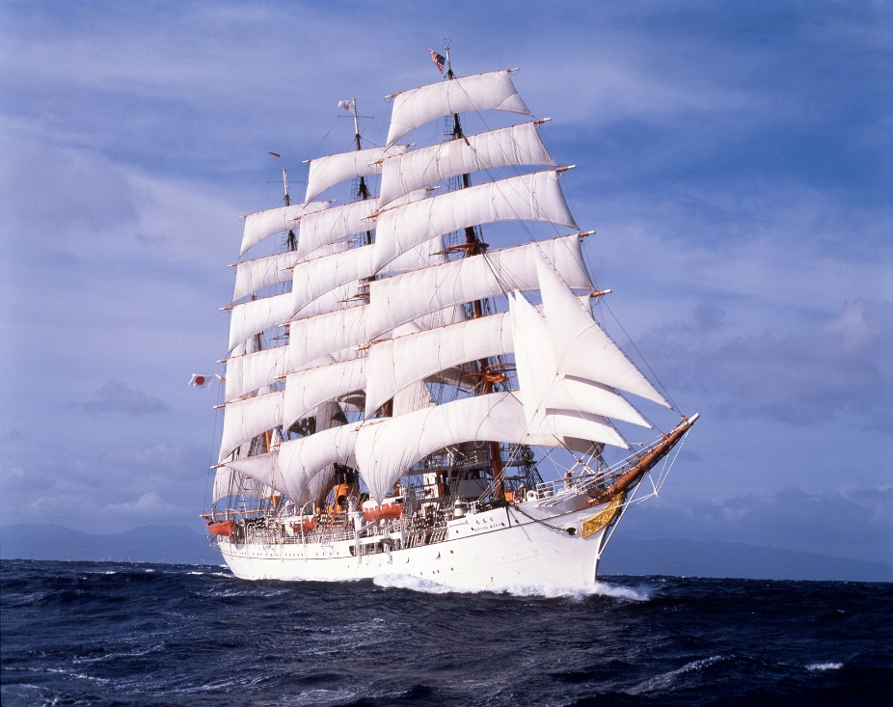
（現役時代帆走中の帆船日本丸－（公財）帆船日本丸記念財団所蔵）①
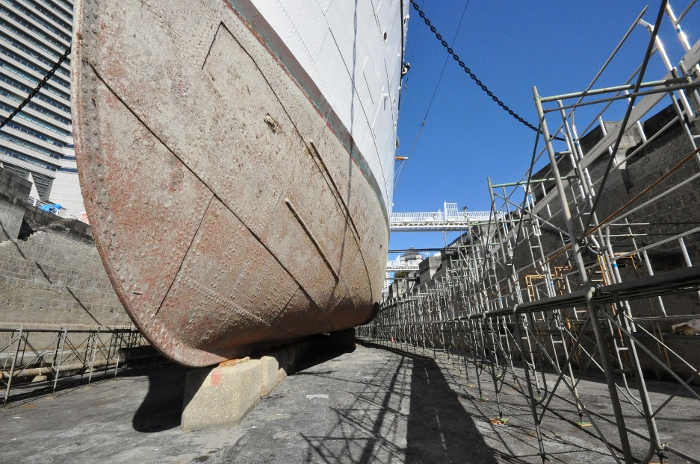
（ドック内日本丸周囲全体に足場を増設－（公財）帆船日本丸記念財団所蔵）②
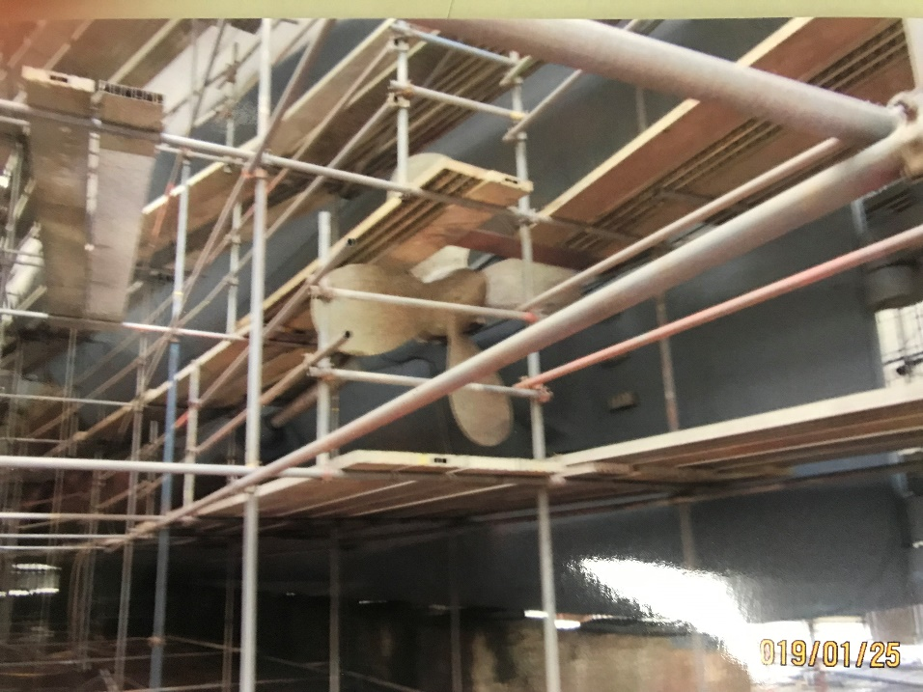
（足場内の船尾のプロペラ）
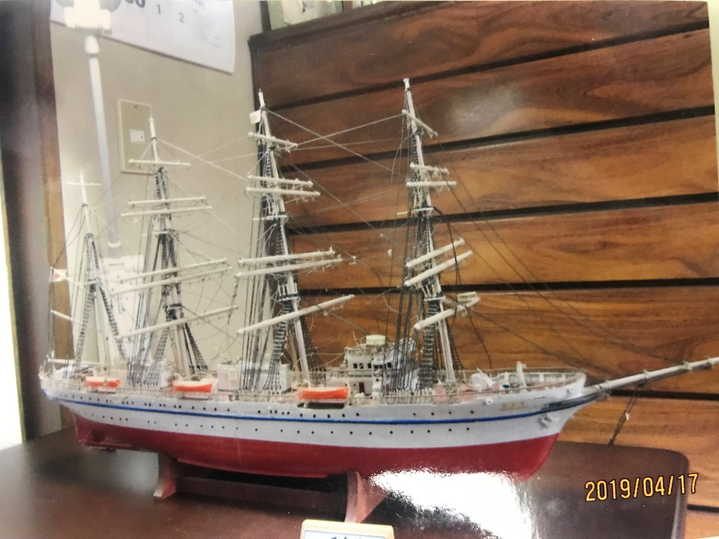
（河合所蔵の帆船新日本丸の模型）

川崎支部の活動
川崎支部の冬季の行事予定は下記となりますので、是非参加願います。
・2019.10.19（土） 創立90周年記念行事（全体行事）（取止め）
・2019.10.26（土） 神奈川三支部総会・合同懇親会（横浜キャンパス）（済）
・2019.11.23（土） 第3回定期講演会（都市工学 長岡裕教授）（夢キャンパスで14時
から）（済）
・2019.12.01（日） 親子で遊ぼう！（マイカップヌードルを作ろう！）（済）
・2019.12.21（土） 第4回定期講演会（医用工学科 和多田雅哉教授）（夢キャンパスで14時から）（済）
・2020.02.08（土） 第5回定期講演会（アップコン 松藤展和社長）（働き方改革で
数々の賞を受賞－高津区の誇り）（夢キャンパスで14時から）
・2020.03.29（日） お花見（津田山緑ヶ丘霊園内）（11時から）

ご存知ですか？
厚生労働省が2018年7月に公表した簡易生命表によると、2017年の日本人の平均寿命は男性81.09歳、女性は87.26歳で過去最高を更新しているのは喜ばしい限りです、都道府県別に見ると第1位の滋賀県と最下位の青森県では男性は3.11歳、女性は第1位の長野県と最下位の青森県では1.74歳の開きが有ります。
同じ日本で、なぜこれほどの「寿命格差」がでるのでしょうか。この手のデータが公表された後は決まって、ご長寿県の郷土料理や習慣が注目されますが、平均寿命の地域差には、実はもっと気になることが有ります。同じ都市の中での地域間格差です。
都道府県別平均寿命では、男性が5位、女性が17位で、特筆すべきことはない様に見える神奈川県ですが、2018年1月に発表された市町村別の平均寿命(2015年)では、トップ10に横浜市と川崎市の各区がずらりとランクインしています。
市町村別平均寿命 上位10は下記となります。
（男性）1位 神奈川県横浜市青葉区83.3歳 2位 神奈川県川崎市麻生区83.1歳 3位 東京都世田谷区82.8歳 4位 神奈川県横浜市都筑区82.7歳 5位 滋賀県草津市82.6歳 6位 大阪府吹田市82.6歳 7位 大阪府箕面市82.5歳 8位 長野県大町市82.5歳 9位 奈良県生駒市82.4歳 10位 神奈川県川崎市宮前区82.4歳
（女性）1位 沖縄県中頭郡北中城村89.0歳 2位 沖縄県中頭郡中城村88.8歳 3位 沖縄県名護市88.8歳 4位 神奈川県川崎市麻生区88.6歳 5位 石川県野々市市88.6歳 6位 神奈川県横浜市都筑区88.5歳 7位 熊本県菊池郡菊陽町88.5歳 8位 東京都世田谷区88.5歳 9位 神奈川県横浜市青葉区88.5歳 10位 神奈川県川崎市宮前区88.4歳
この調査は5年に一度行われ、前回2010年では、男性の2位が川崎市宮前区で82.1歳、3位が横浜市都筑区で82.1歳、8位が横浜市青葉区81.9歳で、ベスト10に神奈川県の3つの地域がランクインしていました(女性は入っていません)。ただ、改善しつつあるも転換しきれていない地域が有ります。川崎市川崎区です。
市町村別平均寿命のワースト50には、川崎市川崎区の男性が78.2歳で、下から数えて11位です。トップ4の麻生区の83.1歳との差は4.9歳。都道府県別の1位と最下位の差よりも更に大きなこの差は、どこから生じるのでしょうか。川崎市に「南北問題」があることは、以前から知られていました。南東部の川崎区と北西部の麻生区、宮前区には、様々な違いが有るのでしょう。具体的にはどのような違いか、数字で比較してみましょう。
【所得】
2012年の川崎市の生活保護率は2.23％(全国平均は1.65％)。多摩、麻生、宮前、中原、高津の北部5区が平均1.49％なのに対し、川崎区は4倍の6.05％。
平均世帯年収は、麻生区が678万円なのに対して、川崎区は491万円。世帯年収1000万円以上の富裕層の割合は麻生区17.64％、川崎区6.35％。ちなみに年収1000万円以上の世帯の割合は全国平均で8.6％です。(「日本最大級の富裕層限定クラブ “YUCASEE(ゆかし)”」が、神奈川県の「平成25年度市町村税課税状況等の調」をもとに算出)
【教育】
15歳以上人口の卒業者(卒業して在学していない者)に対する、短大・高専・大学・大学院の卒業者の比率と首都圏(東京、千葉、埼玉、神奈川)ランキング。麻生区は53.1％で3位、川崎区は23.7％で147位(川崎市中最下位)。(【都道府県】貴志原の情報局【市区町村】が2005年国勢調査データより算出)
【治安】
平成30年の犯罪認知件数は麻生区517件に対し、川崎区は2237件と4倍以上。(神奈川県警察 犯罪統計資料 平成30年確定値より)
【愛着】
川崎市が2017年に実施した調査では、自身が暮らす区に住むことの推奨度(NPS:ネット・プロモート・スコア)は、麻生区が20.8に対して、川崎区はマイナス14.1。なかでも成功しているのは工場夜景の観光資源化で、川崎市が全国に先駆けて行ったものです。
川崎駅からバスで約10分のコリアタウンはグルメスポットとして人気がある反面、ヘイトデモなどが問題視されてきましたたが、川崎市は2005年に全国に先駆けて『多文化共生社会推進指針』を設け、共生を進めています。一般市民の賛同者も多く、ヘイトデモに対抗する反ヘイトデモも行われるようになり、川崎区は今や、全国一多文化共生が進む地域と言っていいでしょう。
更に川崎駅西口は2021年の完成をめざし、高層のオフィスビル、低層の商業ビル、訪日外国人客を取り込めるホテル等を建設する他、回遊性・安全性を強化する歩行者デッキやエクステリアの整備も進んでいます。また駅徒歩圏にはマンションが次々と建設されてファミリー層が入居し、地域の雰囲気は一変しました。
2015年の国勢調査によれば、川崎市内で最も人口が増えたのは川崎区港町で3166人、2位の中原区小杉町(映画『新ゴジラ』のロケ地にもなったタワーマンションが林立する武蔵小杉)の1982人を大きく引き離すダントツ1位です。次いで、3位も川崎区で小田栄が来ていることからも、川崎区が住みやすく、魅力ある街に変わってきていることがうかがえます。
オフィスビルが増えて雇用状況が改善すれば、平均所得が伸びます。人口が増加し、活気が生まれ、街の雰囲気が変われば更に病院やスポーツ施設など、健康づくりにかかわるインフラも充実していくでしょう。
また川崎市では『川崎市こども・若者の未来応援プラン』と題し、2018年～21年までの3か年計画で、子育て家庭支援や貧困問題の解決、教育格差の解消など、幅広い視点に立った総合的な取り組みを進めています。

皆様のご意見・ご感想をお待ちしています。（連絡先：k_yamagishi@6kou.co.jp 山岸宛（窓口））

